Natuur rampen geven te denken
Natuurrampen geven te denken
Docentenhandleiding

Natuurrampen geven te denken

Achtergrond
- Het doel is leerlingen te laten ervaren dat natuurrampen en -fenomenen van alle tijden zijn. Aan de hand van de tien plagen van Egypte zal ook blijken dat het moeilijk zal zijn om alles wetenschappelijk te verklaren. De leerlingen zullen de grenzen van de wetenschap 'leren kennen'. Er zal voor de leerlingen ook blijken dat een 'catastrofe' nooit vanzelf ontstaat. Er zijn altijd wel zij het soms moeilijk te vinden, verklaringen voor oorzaken en gevolgen. Deze verklaringen vinden wortels in het natuurwetenschappelijk denken en / of in het religieuze beleven. De religieuze beleving van mensen is vaak verbonden met een God die straft of ingrijpt. Dit kan zelfs het gevoel van bevrijding geven.
- De eindtermen die hier ter sprake komen, horen thuis in domein A: Vaardigheden en in domein B: Reflectie. Hoe deze domeinen ingezet worden, hangt af van de keuze die de docent en de leerling maken. Daarnaast betreft het ook de domeinen Biosfeer en (Over)leven. Het lesmateriaal is zo gehouden dat er veel ruimte is voor keuzes van onder andere werkvormen. De manier van vragen is erop gericht om de leerlingen zoveel mogelijk vaardigheden te laten beoefenen bij het verzamelen en verwerken van gegevens en het presenteren van de resultaten. Bovendien: B 1,3,4,7,9,10; C 11,13; D 15 t/m 18; E 25; VWO: C15.
- Bij elke plaag / natuurcatastrofe wordt bekeken en / of uitgezocht wat de mogelijke oorzaken, gevolgen en oplossingen zouden kunnen zijn. De nadruk ligt vooral op het gebied van het milieu: hoe het wordt beïnvloed en hoe het ons beïnvloedt of kan beïnvloeden tot en met de gevolgen van ontsporingen.
Centrale probleemstelling is de voorstelling, dat natuurcatastrofen en –fenomenen niet alleen iets zijn van de hedendaagse tijd, maar dat deze 'vroeger' ook al bestonden en toen (ook) al grote problemen waren.
- De studielast kan afhankelijk van de eisen van de docent en de door de docent gekozen werkvormen variëren van 6 – 10 SLU.
- Dit thema kan goed alleen of in combinatie met andere vakken verwerkt worden.
Bijvoorbeeld:
ANW Biosfeer, (over)leven.
Levensbeschouwing Bijbel, Bijbelse geschiedenis, religieuze achtergronden.
Geschiedenis Geschiedenis van die periode.
Aardrijkskunde Gebiedskennis, geografische en geologische achtergronden, oorzaken en gevolgen.
Biologie Milieu, oorzaken en gevolgen.
Filosofie Milieufilosofie, metafysische begrippen, filosofische achtergronden.
Informatiekunde Informatie verzamelen en verwerken, presentatievormen.
- Om het de leerlingen niet nodeloos moeilijk te maken, kan de docent de beoordelingscriteria toepassen, die bij de gebruikte methode / leerboek hoort of van zelfbepaalde criteria.
Eventuele aandachts- en beoordelingspunten zouden kunnen zijn:
De docent bepaalt zelf de diepgang van de antwoorden. De laatste opdrachten kunnen ook gebruikt worden als praktische opdracht(en) of als deelopdracht.
- De leerlingen kunnen ieder apart de opdrachten verwerken of in groepjes, dat wil zeggen de relevante informatie bij elkaar zoeken, deze uitwerken en een presentatie verzorgen. Presentatie kan variëren van meedoen in de klas tot zelfstandig presenteren.
De docent heeft de keuze uit meerder werkvormen, waaronder:
Klassikale behandeling, dat wil zeggen de thema’s / opdrachten na elkaar behandelen.
De werkvorm DDU: deze werkvorm kan op veel plaatsen in de les gebruikt worden, waar men normaliter met de traditionele vraag-technieken zou werken. (Zie hoofdstuk Algemene Werkvormen)
Een vorm van groepswerk: Expertgroepen-thuisgroep met toepassing van de Zevensprong. Het werk kan ook binnen een groepje op de manier van de Zevensprong worden verdeeld. (Zie hoofdstuk Algemene Werkvormen)
Film, kranten en video
Het is mogelijk om met een (teken)film over Mozes of met fragmenten van een film te starten. Er zou ook een start denkbaar kunnen zijn met een catastrofenfilm of fragmenten hiervan, zij het een speelfilm of een documentaire. Goede documentaires vindt men regelmatig op Discovery Channel of National Geographic Channel. Het is ook mogelijk de leerlingen de opdracht te geven om krantenknipsels mee te brengen van de afgelopen dagen.

Leerlingopdrachten
Enkele opmerkingen bij de opdrachten
Opdracht 1: De lijst van de plagen: bloed, kikkers, muggen, steekvliegen, veepest, zweren, hagel, sprinkhanen, duisternis, sterfte van de oudste kinderen.
Opdracht 2: Afhankelijk van de klassengrootte kan men hier alle plagen verdelen via de groepsgrootte of elk groepje meerdere plagen laten bekijken.
Opdracht 3: Hierbij wordt de leerlingen gevraagd hun 'fantasie' te gebruiken om de plagen te 'vertalen' naar de tegenwoordige tijd, qua kennis, oorzaken en gevolgen.
Opdracht 4: Dit is een opdracht waarbij de leerlingen de actualiteit in de gaten moeten houden. Dus radio, tv, internet, knipselkrant.
In overleg met de docent wordt een presentatievorm gekozen. Deze kan variëren van een mondeling meedoen in de klas, mondeling of schriftelijk verslag tot en met een multimediale presentatie. Deze opdracht kan ook dienen als een praktische (deel)opdracht.
Opdracht 5: Er zijn veel 'wetenschappelijke verbanden' te vinden voor de tien plagen. We hopen dat we een beroep kunnen doen op de creativiteit van de leerlingen. Zie ook het ondersteunende materiaal.
Opdracht 6: Deze vraag kan de docent als discussiepunt in de klas gebruiken ter afsluiting van het geheel in een onderwijsleergesprek of gebruiken als een toetsvraag of verslag: 'Ben je van oordeel dat de 'plagen' tegenwoordig vaker plaatsvinden in vergelijking tot vroeger? Leg met argumenten uit waarom je dat meent.'

Bronverwijzing
- Diverse tekenfilms en andere films over Mozes en Egypte.
- Bijbel
- Kenneth McLeish: De mooiste Bijbelverhalen
- Video: Close-Up. The ten plagues of Egypt.
- Via internet met behulp van de diverse zoekmachines, waar ook andere bronnen over catastrofen en hun mogelijke oorzaken (bijvoorbeeld geologisch onderzoek) en over calamiteiten die elkaar opvolgen.
- Knipselkranten
- Film, kranten en video
- (Teken)film over Mozes
- Rampenfilms als Twister, Perfect Storm, Vulcano of Armageddon
- Documentaires van Discovery Channel of National Geographic Channel.

Aanvullend materiaal

Informatie over de plagen:
De eerste plaag: Het water verandert in bloed.
De Nijl was belangrijk als waterreservoir en als voedselbron (vis). Het grondwater en de bronnen werden niet aangetast. In 1997 werd het water in de waterwegen van North Carolina rood en stierven de vissen. Volgens Dr. Burkholder was het een dinoflagelaat Pfiesteria spec. Deze alg scheidde een giftige stof af. Een neurotoxine dat de vissen verlamde en er voor zorgde dat het vlees oploste, zodat het leek alsof de vissen aangevreten werden door een groot insect. Via deze wonden lekte het bloed van de vissen in het water en samen met het rode pigment van de algen, zorgde het ervoor dat het water rood kleurde. Dit toxine bezorgde ook de mensen veel last en kan via de lucht verspreid worden. Als mogelijke verklaring voor deze algenbloei wordt El Niño, een klimaatverandering aangevoerd.
De tweede plaag: Kikkers.
Wanneer de plagen als één geheel worden bekeken, dan volgt plaag 2 uit de omstandigheden van plaag 1. Geen vis, dus veel kikkerdril, dus veel kikkers. Deze vormden vooral op het land een overlast. Omdat padden en kikkers vaak over een kam geschoren worden en in het dagelijks spraakgebruik altijd kikkers worden genoemd, leidt dit tot de spraakverwarring. Richard Wassersug (Dalhousie University, Halifax) leidt uit het beschreven gedrag van de dieren in de Bijbel af, dat het vooral padden geweest moeten zijn. Deze komen overal voor en produceren veel eieren.
De derde plaag: Muggen.
Volgens Richard I. Brown van de Missisippi State University kunnen het nooit luizen geweest zijn. Ze zouden mens en dier bijten en in grote getale voorkomen. Dit gebied in Egypte is te droog. Luizen komen meer noordelijk voor en vormen daar plagen. Bovendien bestond er toen nog geen classificatie van dieren. In de Bijbelse Tijden worden wel 100 verschillende soorten luizen genoemd. (Zie de vijfde plaag.)
De vierde plaag: Steekvliegen.
Vanwege het sterven van de kikkers verschijnen de zwermen met vliegen. Maar welke soort? Zandmug, Callitiga en Horzel vallen af. Blijven over Daas, Huisvlieg, Kriebelmug, Tseetseevlieg en de Steekvlieg.
Volgens Andy Spielman van de Harvard University vallen de Tseetseevlieg, de Kriebelmug (te kleine aantallen), Dazen (pijnlijk, maar geen explosieve verspreiding) en de Huisvlieg (steekt niet) af. De Steekvlieg blijft over. Deze heeft een explosieve verspreiding en steekt alles.
De vijfde plaag: Veepest.
Er was hierbij al gedacht aan miltvuur, mond en klauwzeer en surra. Volgens Roger Breeze (USDA-Animal Disease Centre, Plum Island, Connecticut) kunnen deze niet. Miltvuur kan ook bij de mens optreden en treedt bij de dieren niet in grote getale tegelijk op. Mond en klauwzeer valt af, want volgens de Bijbel hadden de dieren geen schuim op de bek. Het besmet de varkens niet en toch waren deze volgens de Bijbel getroffen.
Surra wordt verspreid door de Tseetseevlieg, maar die was hier niet of te weinig. Veel diersoorten werden besmet. Dat kan wel door de Afrikaanse paardenpest. De verspreiding en het ziekteverloop zijn snel. Alleen treedt het niet op bij de herkauwers. Bij deze dieren treedt wel het bluetongue virus op. Het lijkt op de Afrikaanse paardenpest, maar maakt runderen, schapen en geiten ziek. Deze ziekten worden veroorzaakt door twee verschillende virussen, maar worden door hetzelfde insect verspreid, namelijk Culicoides (mugjes, knaasjes, 'je-ziet-me-niet', verschillende namen voor één soort)
De zesde plaag: Zweren.
Hierbij werd door C. Malloy eerst gedacht aan builenpest, pokken of herpes. Maar omdat én mens én dier getroffen werden, bleef uiteindelijk kwade droes over. Deze wordt verspreid door de steekvlieg. (De Israëlieten bleven buiten de actieradius van de verspreider.)
De zevende plaag: Hagel.
Hagel is voor die omgeving geen ongewoon verschijnsel. In 1997 werden bijvoorbeeld Israël en Jordanië zwaar getroffen door hagelstormen. Hierbij vielen veel gewonden.
De achtste plaag: Sprinkhanen.
De Egyptenaren kenden de sprinkhanen en hun plaag. Alleen verschenen de sprinkhanen met de oostenwind op een verkeerd tijdstip.
De negende plaag: Duisternis.
Vulkaanas van uitbarstingen of een zonneverduistering vallen af, omdat het geheel drie dagen duurde. Blijft eigenlijk alleen nog maar een zandstorm over. Zandstormen van drie dagen waren zelfs voor de Egyptenaren iets vreemds.
De tiende plaag: Dood van de eerstgeborenen.
Eerdere mogelijke verklaringen passen niet. Men gaat ervan uit dat deze plaag een gevolg is van het domino-effect van alle plagen. Het graan dat nog overgebleven was na al die plagen, werd in de ondergrondse opslagruimtes opgeslagen. Het was nog niet droog. Eduardo Montaña van het Epidemiologische Centrum Atalanta onderzocht de ziekte pulmonaire hemosclerose bij baby’s. Deze wordt veroorzaakt door mycotoxinen van Stachybotris atra. Deze schimmel groeit op hout (cellulose) in onder andere vochtige kelders. Men kende de ziekte wel bij dieren, maar sinds kort dus ook bij mensen. Voor de Egyptenaren zou het het volgende kunnen betekenen: De uitwerpselen van de sprinkhanen zijn op het graan terechtgekomen. Dit graan is vochtig opgeslagen. De opslagplaatsen werden afgesloten om het graan tegen invloeden van buitenaf te beschermen.
Bij deze volkeren was het de gewoonte dat de eerstgeborene, dus de oudste zoon graan haalde uit de opslagplaatsen. (Hier ademde hij al sporen in.) Daarnaast had hij recht op een dubbele portie (en dus een hogere dosis gif). Bij de dieren is de eerstgeborene, meestal de oudste en het dominantst. Deze kan het eerst eten. Dit is de tot nu beste mogelijke verklaring. Enige tijd geleden is een papyrus gevonden met onder andere de volgende tekst: Joden 'moeten huizen met schimmel vernielen en vernietigen.'
Nadere informatie voor de leerling:
De Egyptische teksten bewaren een volledig stilzwijgen over al die gebeurtenissen. Dat wil niet zeggen dat ze niet hebben plaatsgevonden. Het is een nederlaag en een tegenslag en zoiets wordt niet graag vermeld in de annalen.
Bij het Pascha hebben we het met een oud feest te maken, dat door herders jaarlijks in de lente ’s nachts tijdens de eerste volle maan werd gevierd op het moment, waarop de kudden naar de zomerweiden werden gebracht. Bij deze gelegenheid werd een jong dier geofferd om welzijn en vruchtbaarheid voor de kudden te verkrijgen. Het bloed van dit dier, dat langs de palen van de tenten werd gestreken diende om de boze machten, gepersonifieerd in de 'verdelger', te verdrijven.
Dit feest is in de context van Ex. 12-13 verbonden met de uittocht en legt bij het bloed van het offerdier een verband tussen het Pascha en de tiende plaag.
In dit alles lijkt een herinnering bewaard aan een historische gebeurtenis, die vermeldt dat de uittocht onder leiding van Mozes plaatsvond op het moment, dat het Pascha gevierd werd. Het is daarbij ook goed denkbaar, dat in die periode een plaag Egypte teisterde, die een dusdanig vertrek vergemakkelijkte.
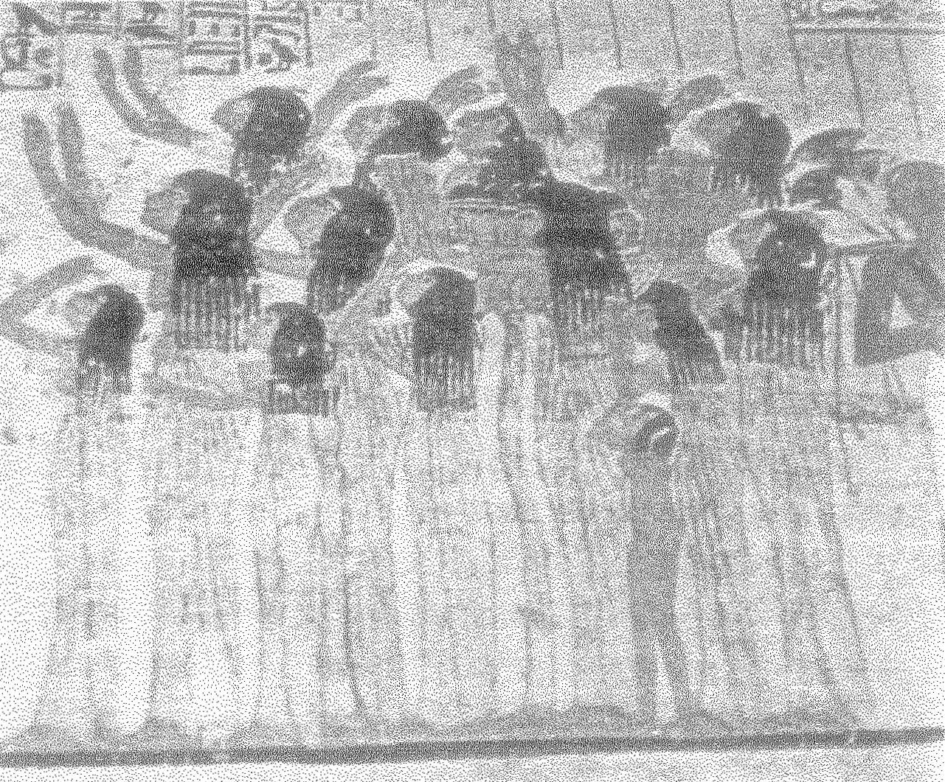

Nadere informatie voor de docent:
-Een mogelijke verklaring van de tien plagen van Egypte wordt gegeven in de film 'The Ten Plagues of Egypt.'(AVRO-Close Up)
Er is over de tien plagen weinig historisch bewijs. En al zeker geen aanwijzing over hoe die veroorzaakt zouden zijn.
-Dr. J. Marr en Curtis Malloy hebben de plagen onderzocht.
In het verleden heeft men verklaringen gezocht voor iedere plaag apart. Marr en Malloy hebben de plagen als een geheel bekeken.
- Tijdstip van de plagen: ± 1260 v. Chr.
- Periode van ± 10 maanden.
- Plaats: Memphis ten zuiden van Cairo in Egypte.
-Het blijkt dat gezondheid en ziekte zeer sterk samenhangen met een ecologisch evenwicht. Er hoeft maar een virus te muteren en we hebben een dodelijke influenza. Er hoeft maar met het veevoer 'geknoeid' te worden en we hebben BSE. Er treden schimmels op in vochtige kelders en we hebben kindersterfte. We hoeven maar een deel van het regenwoud te kappen en we hebben veel, soms dodelijke, virusziekten.
-Met Pasen wordt door de Joden de uittocht herdacht. Zij doen dit met lamsvlees, bittere kruiden en ongezuurd brood. Dit zijn etenswaren die niet besmet kunnen worden.
Volgens het verhaal heeft God zijn hand in deze plagen. Sommige gelovigen zien nog bijna dagelijks de werking van Gods straffende hand. Het is nog altijd opletten geblazen, want alhoewel zo veel tijd vergaan is, de organismen en milieu-invloeden die de plagen veroorzaakten, bestaan nog.

